ОПРОСНЫЙ ЛИСТ №____________ на разъединители РГП СЭЩ®-35 кВ

 | АО «Группа компаний «Электрощит»–ТМ Самара» | Заказчик:
Контакт-центр
тел. +7 846 2777444
 | 443048, г. Самара,  пос. Красная Глинка,  корпус заводоуправления ОАО "Электрощит" | Место установки:
 |  | № заказа:

Тип разъединителя М.П.

Параметры |  |  | Варианты исполнения
Номинальное / Наибольшее рабочее напряжение |  |  | 35 кВ / 40,5 кВ |  |  | ✓
1 Номинальный ток / Ток термической стойкости / Ток электродинамической стойкости |  |  | 630 А / 12,5 кА / 31,5 кА
 |  |  | 1000 А / 20 кА / 50 кА
 |  |  | 2000 А / 31,5 кА / 80 кА
2 Тип изоляции и степень загрязнения изоляции по ГОСТ 9920 |  | Фарфоровая | II* (С4-195-II УХЛ1)
 |  | Фарфоровая | IV (С4-195-IV-М УХЛ1, по заказу)
 |  | Полимерная | III (ОСК-12,5-35-Б-3 УХЛ1)
3 Наличие и количество заземлителей |  |  | Без ножей заземления
 |  |  | 2
 |  |  | 1а (заземлитель со стороны неподвижной колонки)
 |  |  | 1б (заземлитель со стороны поворотной колонки)
4 Тип разъединителя по количеству полюсов |  |  | 1-полюсный
 |  |  | 2-полюсный | ведущий полюс слева
 |  |  | 2-полюсный | ведущий полюс справа
 |  |  | 3-полюсный | ведущий полюс слева
 |  |  | 3-полюсный | ведущий полюс в центре
 |  |  | 3-полюсный | ведущий полюс справа
5 Наличие общей рамы* |  |  | ДА ◻ |  | НЕТ ◻
6 Тип установки |  |  | Горизонтальная |  |  | ✓
7 Межфазное расстояние* |  |  | Стандартная поставка (1090 мм)
 |  |  | По заказу
8 Типы приводов | Привод главных ножей |  | Электродвигательный
8 Типы приводов |  |  | Ручной
8 Типы приводов | Привод заземляющих ножей |  | Электродвигательный
8 Типы приводов |  |  | Ручной
9 Тип ручного привода | ПР-М СЭЩ®-16-90 УХЛ1 (электромагнитный блок-замок)
9 Тип ручного привода | Совмещенный ПР СЭЩ-◻-А (механический блок-замок)
9 Тип ручного привода | Совмещенный ПР СЭЩ-◻-Б (электромагнитный блок-замок)

10 Тип электродвигательного привода | ПД СЭЩ®-10-90  (Напряжение питания двигателя: 400/230В переменное трехфазное.  Напряжение цепей блокировки и дистанционного управления: 220 В постоянное)
10 Тип электродвигательного привода | ПД СЭЩ®-20-90  (Напряжение питания двигателя: 220 В постоянное/переменное однофазное.  Напряжение цепей блокировки и дистанционного управления: 220 В постоянное)
11 Наличие выносного блока управления (ВБУ) |  |  |  | ДА ◻ |  |  | НЕТ ◻
12 Соединительные валы от приводов до разъединителя* |  |  |  | ДА ◻ |  |  | НЕТ ◻  (поставляются наконечники)
13 Кронштейн крепления приводов* |  |  |  | ДА ◻ |  |  | НЕТ ◻
14 Наличие защитного козырька* |  |  |  | ДА ◻ |  |  | НЕТ ◻
15 Наличие опорной стойки*
С опорной стойкой ◻ |  |  |  |  | Без опорной стойки ◻
Высота стойки, D, мм  из ряда 1900; 2100; 2500; 2700;  2900; 3000; 3350; 3700; 4000; 4450 |  |  | мм |  | Высота от земли до плоскости установки разъединителя, С, мм |  |  |  | мм
Высота фундамента, В, мм:
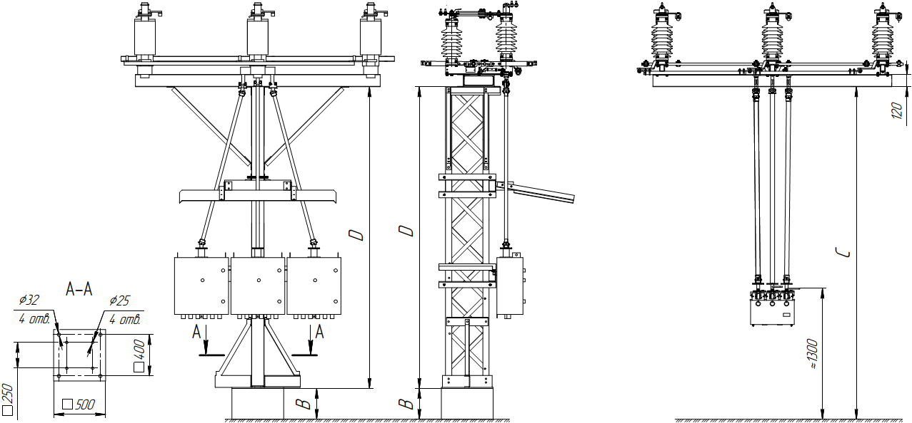
16 Способ отгрузки* |  | Автотранспорт заказчика  ◻ |  |  |  | Автотранспорт поставщика  ◻ |  | Ж/Д транспорт  ◻
17 Количество разъединителей, шт.
18 Дополнительные требования
к разъединителю
* Не заполнять для разъединителей, предназначенных для КТПБ СЭЩ®-35.

Ф.И.О. ответственного за оформление опросного листа на заказ:

Подпись: Дата заполнения опросного листа:

